**國立臺北科技大學 車輛工程系**

附件一

**電動模型賽車暑期製作研習專班報名表**

1. 研習日期：

103年7月8日～103年7月9日，（09：00～16：00）共14小時

1. 研習地點：國立臺北科技大學車輛工程系 綜合科館B08教室
2. 師資陣容：國立臺北科技大學車輛工程系專任教師及業界講師

|  |  |  |  |  |  |
| --- | --- | --- | --- | --- | --- |
| **國立臺北科技大學 電動模型賽車暑期體驗營(14小時) 報名表** | | | | | |
| 姓名 |  | 班級 | |  | 相片2張  (1吋or 2吋) |
| 聯絡電話 |  | 電子信箱 | |  |
| 就讀學校 |  | 就讀科系 | |  |
| 聯絡地址 |  | | | | |
| 緊急聯絡人 |  | 緊急聯絡電話 | |  | |
| 學生證影本黏貼處(正面) | | | 學生證影本黏貼處(反面) | | |

備註：

1. 參訓者需全程參與研習課程，否則不予核發研習證書。
2. 報名費用：**NT$ 600元(請自付手續費30元)**
3. 報名費請至郵局購買郵政匯票，匯票抬頭：國立臺北科技大學
4. E-mail內容：1.報名費的匯款證明 2.報名表(填妥後掃描或拍照皆可)
5. E-mail至：臺北科大研發處王小姐mohvis@ntut.edu.tw
6. 洽詢電話：王小姐02-27712171分機1446(來電時間8:30-17:30)

**[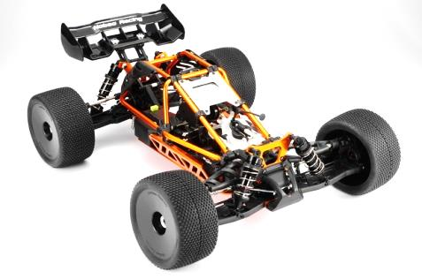](http://hobao-racing.com/products_OffRoad_buffya1.php?id=152)國立臺北科技大學 車輛工程系**

附件二

**電動模型賽車暑期製作研習專班**

1. **[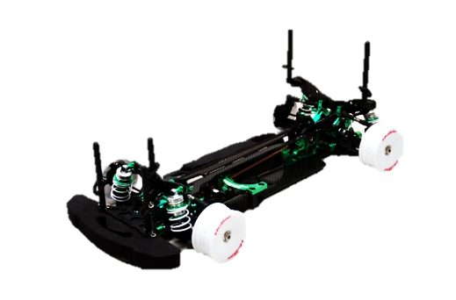](http://hobao-racing.com/products_OffRoad_buffya1.php?id=153)**目的：為使青年學子對於車輛前瞻技術與科技的發展，親身感受組裝、測試及操控車輛，國立**臺北科技大學車輛工程系**結合遙控車製造商-**禾寶興業**公司，共同推出『電動模型賽車暑期製作研習專班』將於103年7月8日～103年7月9日登場，精彩課程內容，定能讓參與的同學度過驚奇而難忘的暑假生活。
2. 研習地點：國立臺北科技大學車輛工程系 綜合科館B08教室
3. 主要課程：
   1. 參觀**北科電動車一號**以及**歷屆SAE全國大專院校電動車、省油車競賽冠軍車**
   2. 電動遙控車認識
   3. 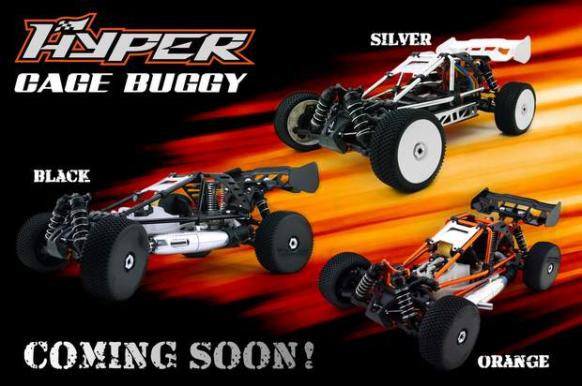 車輛基本原理簡介（動力、控制、底盤、電力..等）
   4. 電動遙控車零組件組裝、測試及調校
   5. 電動遙控車操控練習及競賽規則說明
   6. 電動遙控車實車訓練及競賽
   7. 研習證書頒發及競賽頒獎
4. 授課講座：臺北科技大學車輛系師資群及由具專業實務經驗之教師擔任。
5. 參加對象：策略聯盟校群 高中職一~三年級學生。
6. 研習名額：20名～30名。(額滿為止)
7. 報名費用：**NT$ 600元(請自付手續費30元)**

**報名參加者有機會獲得『電動遙控模型車』乙台**